**上海CA（铁契平台）**

**移动数字证书APP**

**操作手册**



上海市数字证书认证中心有限公司

2022年3月

目录

1. 用户登录/注册 3

1. 证书申请 3

2. 印章申请 8

3. 证书延期 11

4. 证书变更 12

5. 证书补办 13

6. 开票 14

7. 证书使用 14

8. 修改证书密码（忘记密码重置） 15

### 用户登录/注册

打开APP，用户需通过短信验证码的方式进行登录/注册。未注册用户会自动创建账号，账号即手机号。

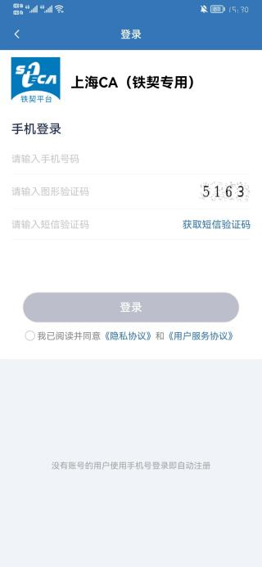

### 证书申请

1. 点【申请证书】，选择证书类型【单位证书】或【个人证书】以及办理期限。

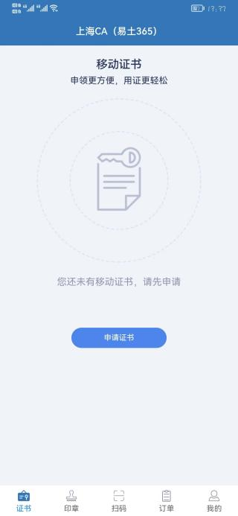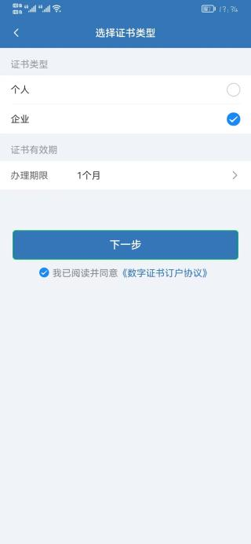

1. 填写相关材料前，需要完成实名认证。实名认证支持银行卡和手机号。

注：银行卡认证需要确保当前手机号为该银行卡在银行预留的手机号；手机号认证需要确保改手机号为本人实名手机，亲情号等非实名手机号无法认证通过；实名认证过程需要完成人脸识别，请确保app已授权相机使用权限。

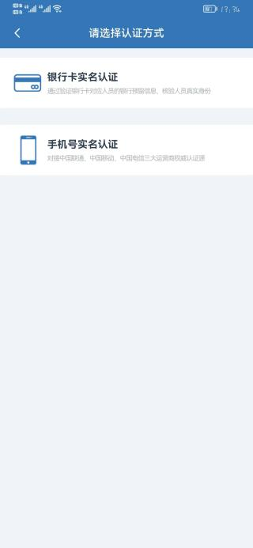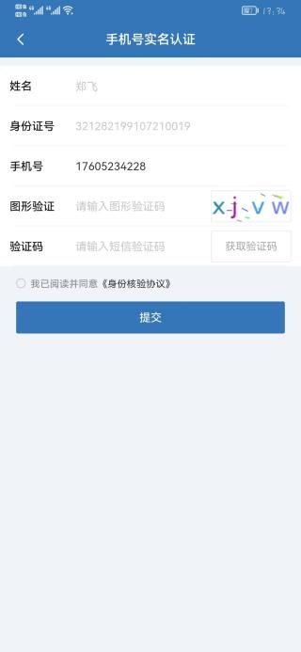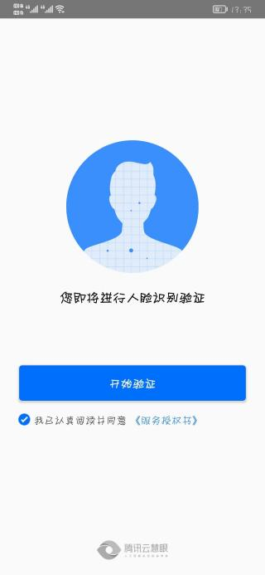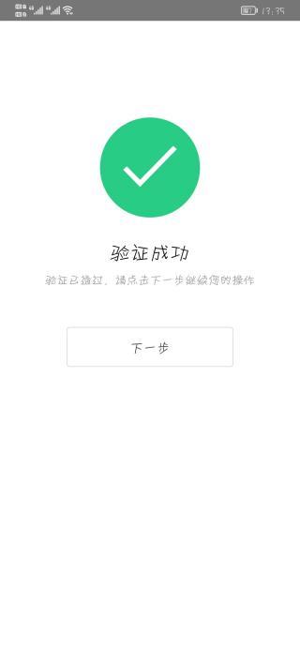

1. 若申请“单位证书”，实名认证成功后，填写申请人相关信息并上传相关申请材料。

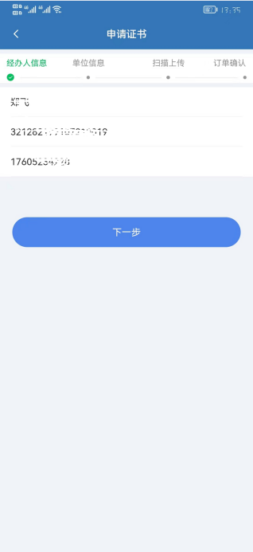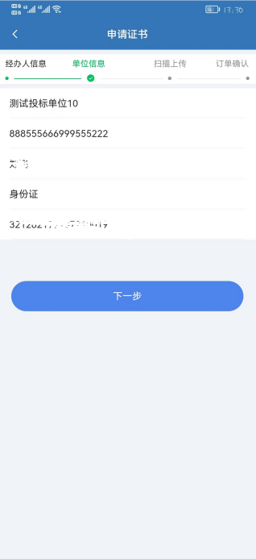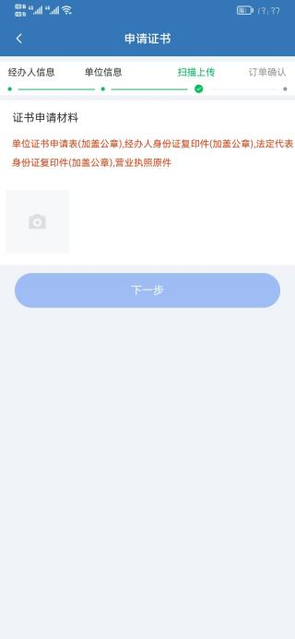

1. 信息确认无误后，点【提交订单】，等待客服审核。可在订单管理中查看申请进度。审核通过会发送短信提醒。若审核未通过，可在【未通过】中查看驳回原因。

注：个人证书无需人工审核，实名认证通过即可。单位证书申请需要审核公司相关材料。

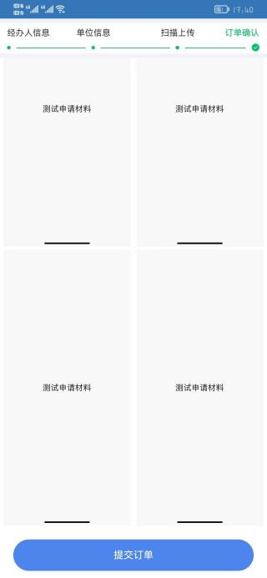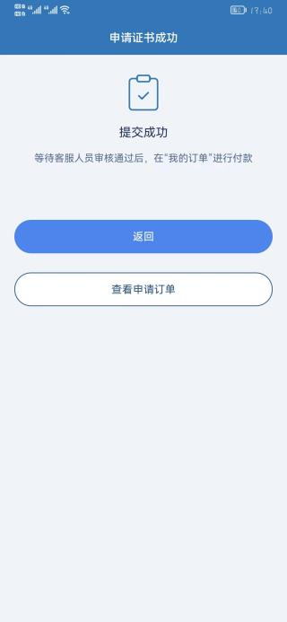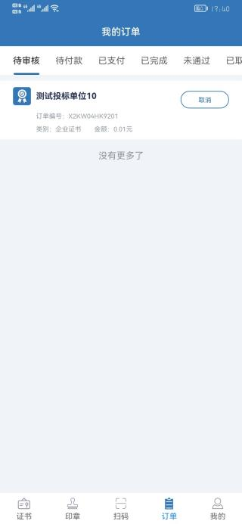

1. 用户收到短信提醒后，在【订单管理】-【待支付】中，点【支付】，完成线上付款。

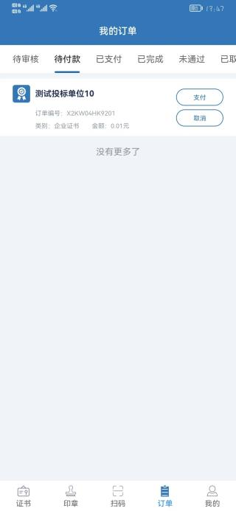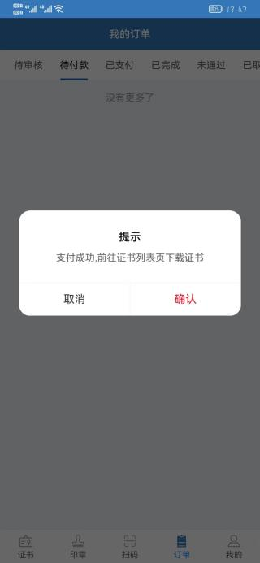

1. 支付完成后，在底栏【证书】，点【下载】，完成移动数字证书下载。已在成功后，可查看证书信息。

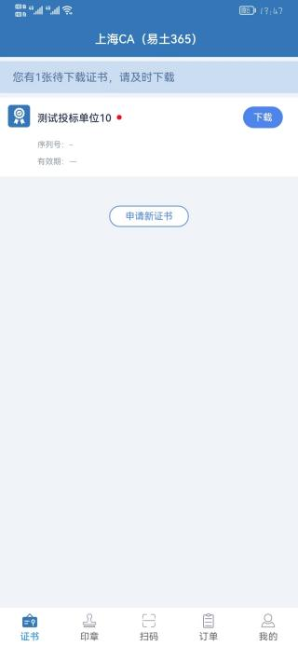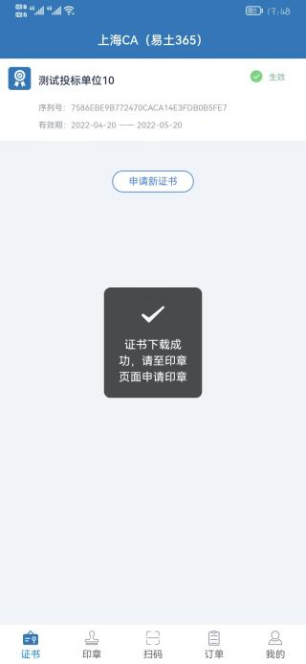

### 印章申请

1. 申请印章前需要完成证书的申请。
2. 切换顶栏【企业章】/【个人章】，点【印章申请】申请对应的电子印章。
3. 申请印章需要选择关联的证书。
4. 选择证书后，需要选择【证书类型】，例如企业公章
5. 最后上传印章扫描件并提交。需确保印章在空白纸上加盖，确保清晰。
6. 提交后，生成一条印章记录，状态为待审核。

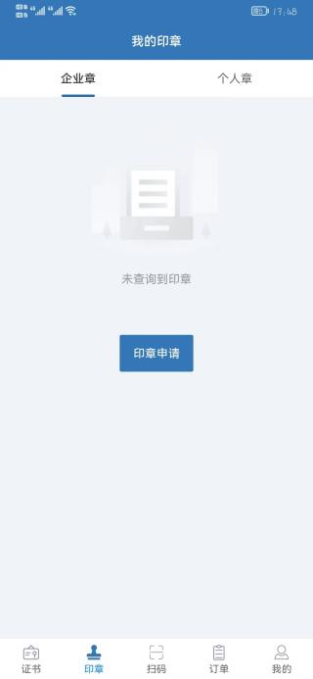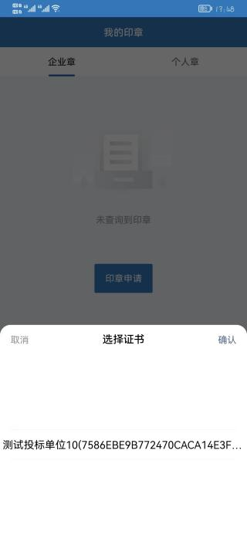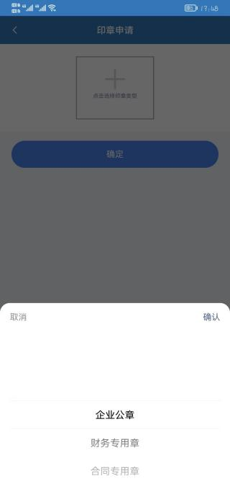

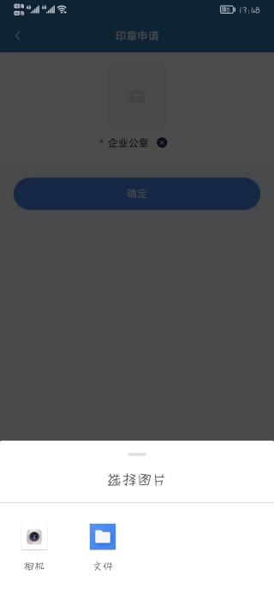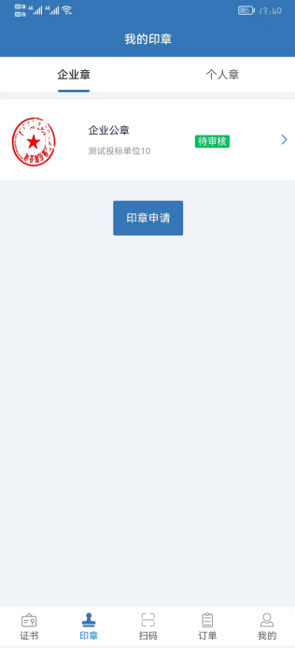

印章审核通过后，点【申领】进行下载，下载需要输入证书口令

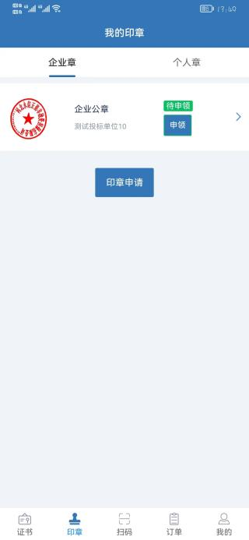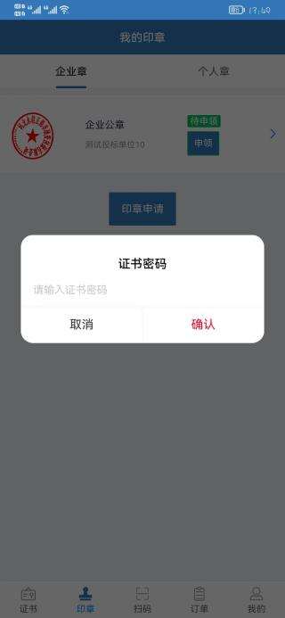

### 证书延期

**证书到期前3个月，可以申请进行延期**

在证书列表点开即将到期的证书，在【证书管理】中，点【证书延期】，选择需要延期的期限（1年、2年、3年），输入证书密码，完成在线支付后，即可下载最新证书。



### 证书变更

企业名称发生变更后，可在【证书管理】中点【证书变更】修改企业名称，申请变更需要上传相关资料进行审核，审核通过后，完成支付即可下载变更后的证书。

注：证书变更后，该证书下绑定的印章即作废，需要重新申请！

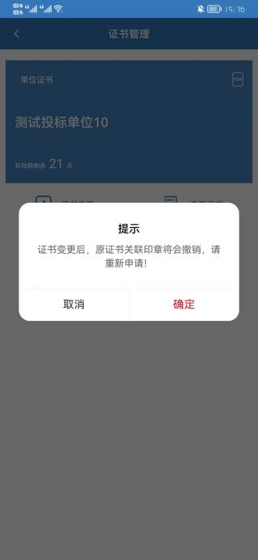

### 证书补办

移动数字证书保存在手机本地，用户卸载app或者更换手机，原证书失效，需要补办数字证书。点【补办】补办需要完成实名认证

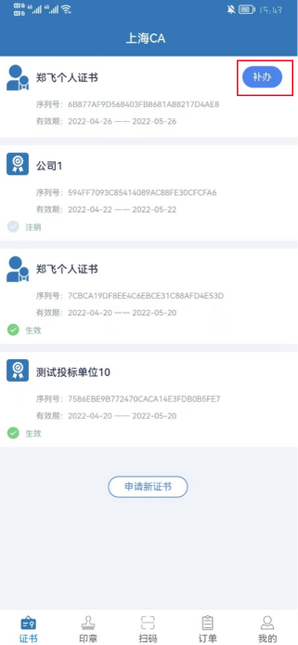

### 开票

用户可在【我的订单】-【已完成】中选择已支付的订单，申请开票。

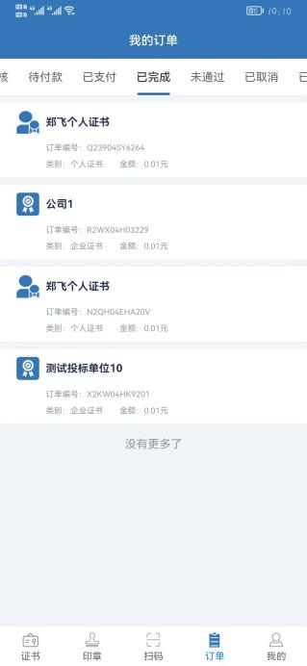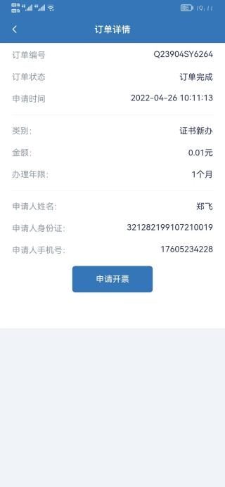

### 证书使用

用户在招投标平台或投标客户端选择移动证书方式进行登录、解密、签章等操作，会生成二维码，使用APP【扫码】，扫码成功后，选择证书并输入证书密码，即可完成相关业务操作。

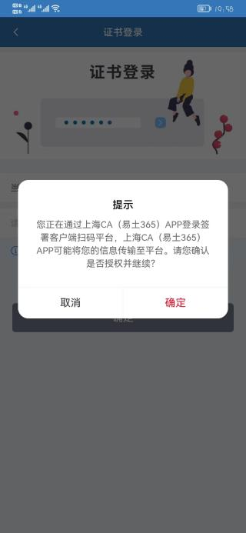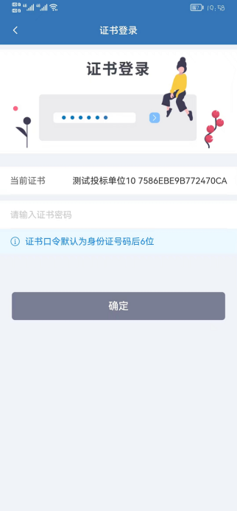

### 修改证书密码（忘记密码重置）

在【证书管理】中，用户可修改证书密码。忘记密码可以进行密码重置。

注：重置密码需要实名认证，确认用户身份。

